**Tạo User name**

git config --global user.name <tên muốn đặt>

Ví dụ: git config --global user.name “TranTrongTai”

**Cài đặt Mail:**

Cài đặt mail cho giống với mail của Github

git config --global user.email <email muốn cài>

Ví dụ: git config --global user.email “[trantrong.taicdt15@gmail.com](mailto:trantrong.taicdt15@gmail.com)”

Kiểm trả Git Config

git config --list

**Cách sử dụng**

**B1: Tạo Local Repo**

Ngay tại cái folder cần úp code. Ví dụ ở đây là folder Git-GitHub-Terminal

Sử dụng lệnh git init

Hiện ra dòng Initialized empty Git repository in C:/Users/trant/Desktop/Git-GitHub-Terminal/.git/

**B2: Vào trang chủ github.com**

Tạo Repositories

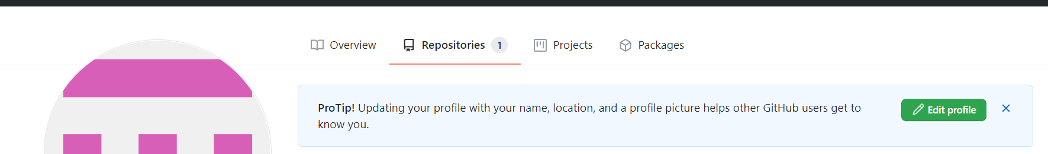

Chọn New

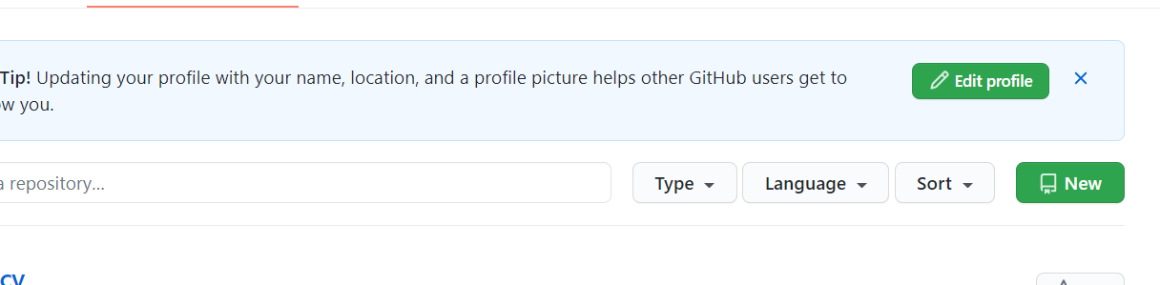

Đường link của Repo mới tạo

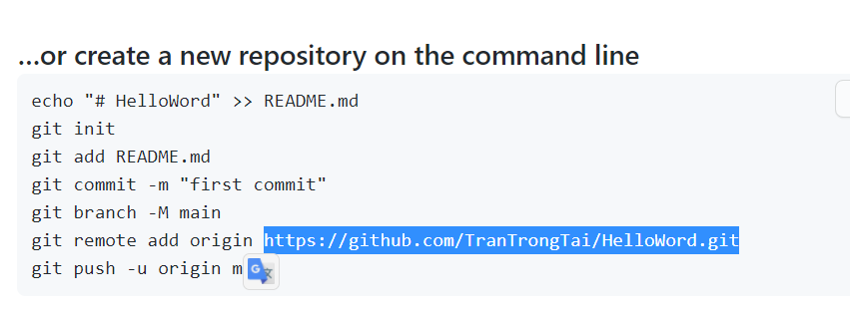

Chạy lệnh :

git remote add origin https://github.com/TranTrongTai/HelloWord.git

Liên kết giữa máy tính và server của github

Quy trình xử lý trên Git [Git Workflow]

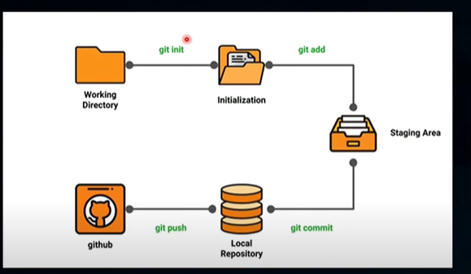

**B3: Git Add**

git add main.c

**B4: Git Commit**

Lưu lại Snapshots (Ảnh chụp) những sự thay đổi trong Working Drrectory

git commit -m “Create a new main.c”

Thay đổi mô tả?

git commit --amend -m “amend descriptive message”

**B5: Git Push**

Úp toàn bộ local brach commits đến Github

git push origin master

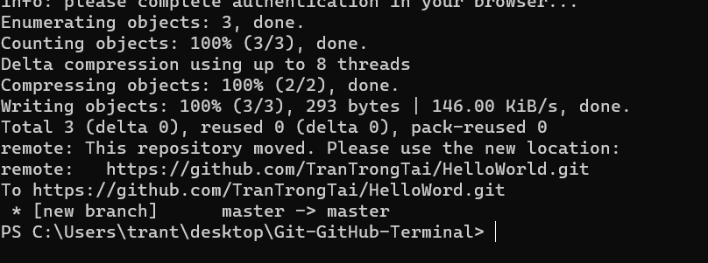

Lệnh all toàn bộ file trong folder

git add .

Lệnh xem trạng thái của Git

git status

Lệnh xem sự thay đổi giữa 2 lần lưu file

git diff

Ví dụ ở 2 file commit 5a27eb0 và 3ef8b77 : git diff 5a27eb0 3ef8b77

Cách xem các commit đã thực hiện

git log --oneline

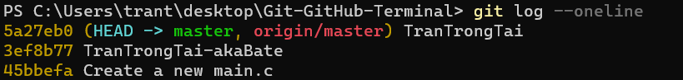Cách Remove file không muốn add vào github

git reset <file>

Cách tải một file từ Github về

git clone <Đường dẫn> <tên file chứa file Clone về>

Ví dụ: git clone <https://github.com/TranTrongTai/HelloWorld.git> Clone_Test_From_Github

Thì file từ link <https://github.com/TranTrongTai/HelloWorld.git> sẽ được tải về và lưu vào file Clone_Test_From_Github

Và nếu không sử dụng <tên file chứa file Clone về> thì sẽ lưu tại địa chỉ hiện tại mà mở cmd

Git Fetch & Pull

Đồng bộ hóa Remote Repository xuống cái Local Repository

git fetch rồi chạy lệnh git pull